Хямяляйнен Н.Ю.
учитель начальных классов ГБОУ гимназии №406
г.Санкт-Петербург
Технологическая карта урока по учебному предмету «Математика» в 3-ем классе на тему «Таблица умножения и деления в пределах 100»
Тип урока | Повторение, систематизация и обобщение пройденного материала
Авторы УМК | УМК «Перспектива» Авторы: Г.В. Дорофеев, Т.Н. Миракова, Т.Б. Бука
Технологии | РНС, ИКТ, технологии обучения в сотрудничестве, проблемное обучение, игровые технологии.
Цель | - создание условий для закрепления знаний табличных случаев умножения и деления;  - научить обучающихся при решении примеров и задач пользоваться таблицей Пифагора и совершенствовать вычислительные навыки.
Задачи | Развивающие: развивать логическое мышление, внимание, память, речь.  Воспитательные: воспитывать дружелюбие, самостоятельность, интерес к предмету
Планируемые образовательные результаты | Метапредметные результаты:  Личностные:  формировать положительное отношение к учению, уважительное отношение к собеседнику, развивать интерес к различным видам решения поставленной учебной задачи и к расширению математических знаний.  Регулятивные:  уметь определять и формулировать цель на уроке; учиться совместно с учителем обнаруживать и формулировать учебную проблему; планировать свои действия в связи с поставленной задачей; понимать, принимать и сохранять учебную задачу; осуществлять самооценку учебных действий.  Познавательные:  уметь ориентироваться в своей системе знаний; ориентироваться в предложенном материале, находить нужную информацию; отличать новое от уже известного; добывать новые знания.  Коммуникативные:  уметь с достаточной полнотой и точностью выражать свои мысли; слушать и понимать речь других; уметь работать в паре, группе; формулировать собственное мнение и позицию.  Предметные: закрепят знания изученных таблиц, устных приёмов вычисления примеров разного вида; усовершенствуют умения решать текстовые задачи в 1, 2, 3 действия; усовершенствуют умения ориентироваться в геометрическом материале; смогут проанализировать, найти закономерности при изучении таблицы Пифагора; сумеют применить полученные знания на практике; смогут сотрудничать при работе в парах, задавать вопросы, учитывать мнение одноклассников, отстаивать свою точку зрения.
Образовательные ресурсы: | Учебник Авторы: Г.В. Дорофеев, Т.Н. Миракова, Т.Б. Бука, учебное пособие «перфокарты», презентация с элементами анимации.
Оборудование: | классная доска, экран, раздаточный материал, рабочие тетради, индивидуальные карточки
Формы и методы обучения. | Формы: фронтальная, индивидуальная, работа в парах  Методы: частично-поисковый, объяснительно-иллюстративный, словесный, наглядный, практический.

Этапы урока | Деятельность учителя | Деятельность учащихся | Оборудование
1.Организационный | Проверка готовности.  Выбор эффективного способа, приёма концентрации внимания.  Наличие общей установки на урок. | Дети настраиваются на работу.  Самоконтроль готовности.  Реакция на учителя, внимание.
2.Актуализация знаний. Введение в тему урока. Постановка учебной задачи.  Инструктаж по РНС (лист самооценки) | - Какую тему изучаем?  - Ответьте на вопросы: что я знаю по этой теме; что умею; для чего мне это надо; а чтобы я еще хотел (лучше усвоить таблицы умножения и деления).  - Сегодня на уроке мы тренироваться работать с таблицей умножения и деления, использовать таблицу в счёте и решении задач.  - У каждого на парте «Лист самооценки», его нужно подписать.  Сообщение инструкции по работе в «Листе самооценки» на уроке | Читают на слайде тему раздела и тему урока.  Отвечают на предложенные вопросы.  Подписывают лист самооценки | Презентация  Слайд 1  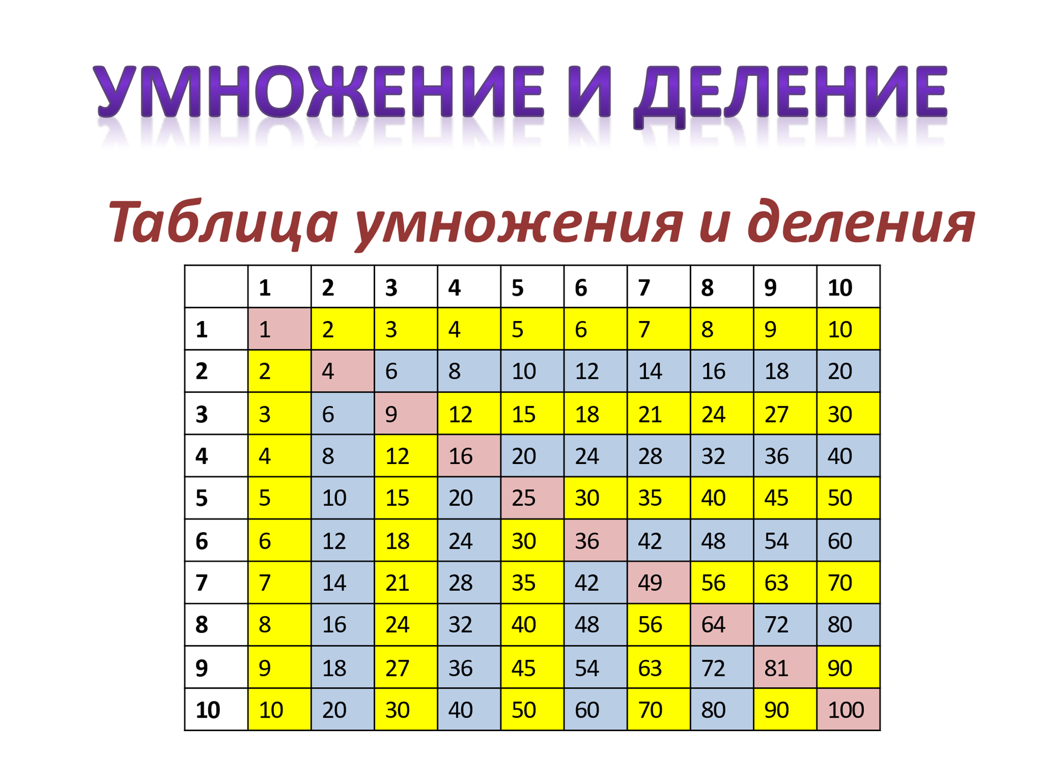  Слайд 2 («Лист самооценки»)  См. Приложение
3. Работа по теме урока  1) Математический диктант | 9 * 5, 72 : 8, 9 * 7, 6 * 9, 64 : 8, 7 * 7, 7 * 2 (чтение разными способами в том числе названиями компонентов действий умножения и деления)  - поменяйтесь тетрадями и проверьте ответы по слайду  - на следующей строке в тетради запишите эти числа в порядке убывания, подпишите буквы и прочитайте имя человека.  - Что вы знаете о нём?  - Пифагор – древнегреческий математик и философ, родился в 580 г. до н.э. на острове Самос. Умел разговаривать с животными и птицами. Исцелял больных людей.  - Пифагор являлся одним из первых, кто был убежден, что Земля – это шар. Как математик Пифагор достиг больших успехов: открытие и доказательство теоремы Пифагора, создание таблицы Пифагора.  -Как вы думаете, для чего мы расшифровали это слово?  -Напомните тему нашего урока  -Мы будем решать примеры, задачи на умножение и деление, пользуясь таблицей, которую составил великий математик – Пифагор. Откроем учебник на с.25 | Записывают в тетрадь только ответы в строчку, взаимопроверка по слайду  Заносят результат (в баллах) в лист самооценки  Записывают проверенные ответы в порядке убывания.  Расшифровка. При записи букв под числами получается слово ПИФАГОР  Ответы учащихся  Открывают учебник, находят таблицу Пифагора | Слайд 3 (анимация)  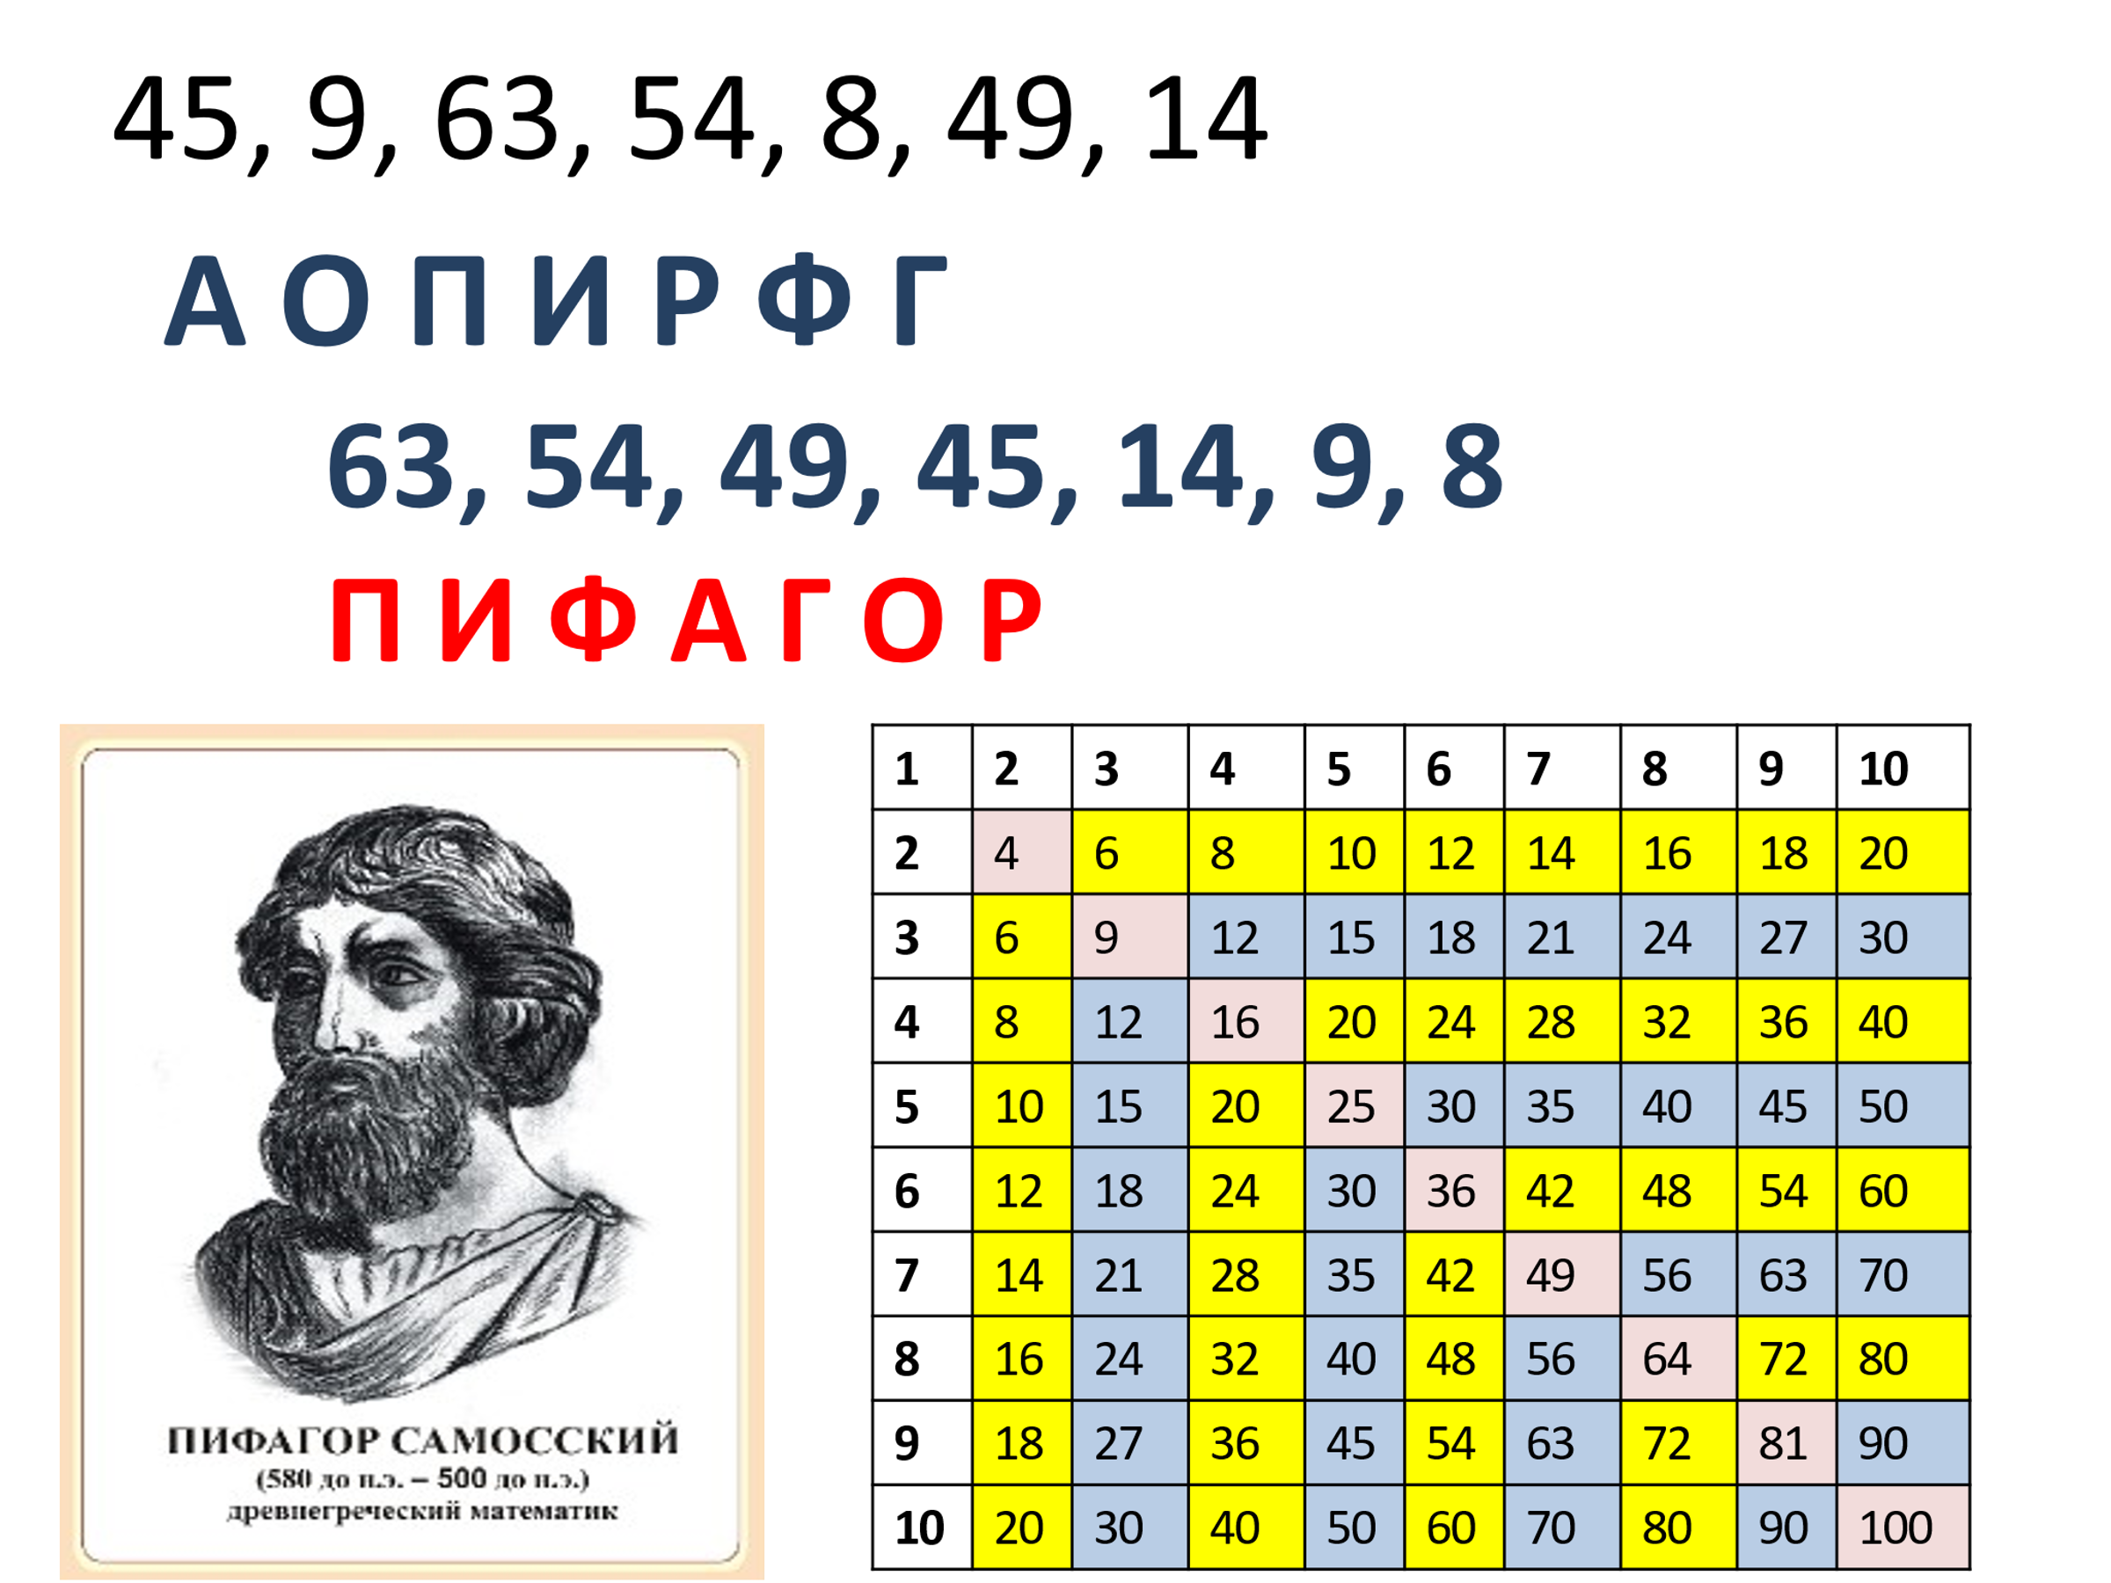  Слайд о Пифагоре и таблица Пифагора
2) Работа по учебнику и таблице.  Отработка алгоритма действий при работе с таблицей Пифагора. | - Как с помощью таблицы найти результат умножения? Деления? | Ответы учащихся (На пересечении вертикального столбца и горизонтальной строки находим результат.) | Слайды  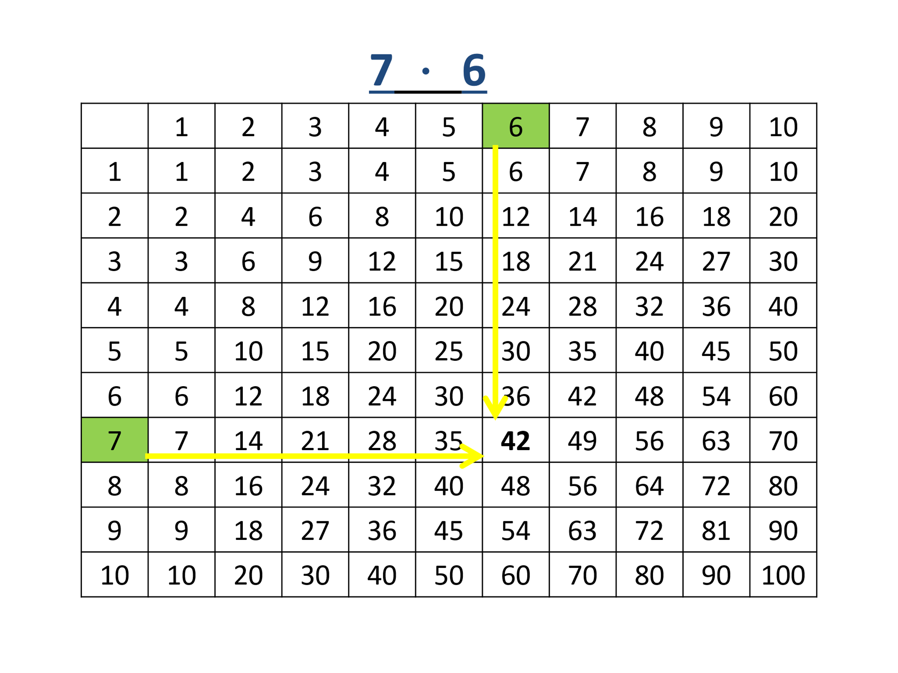  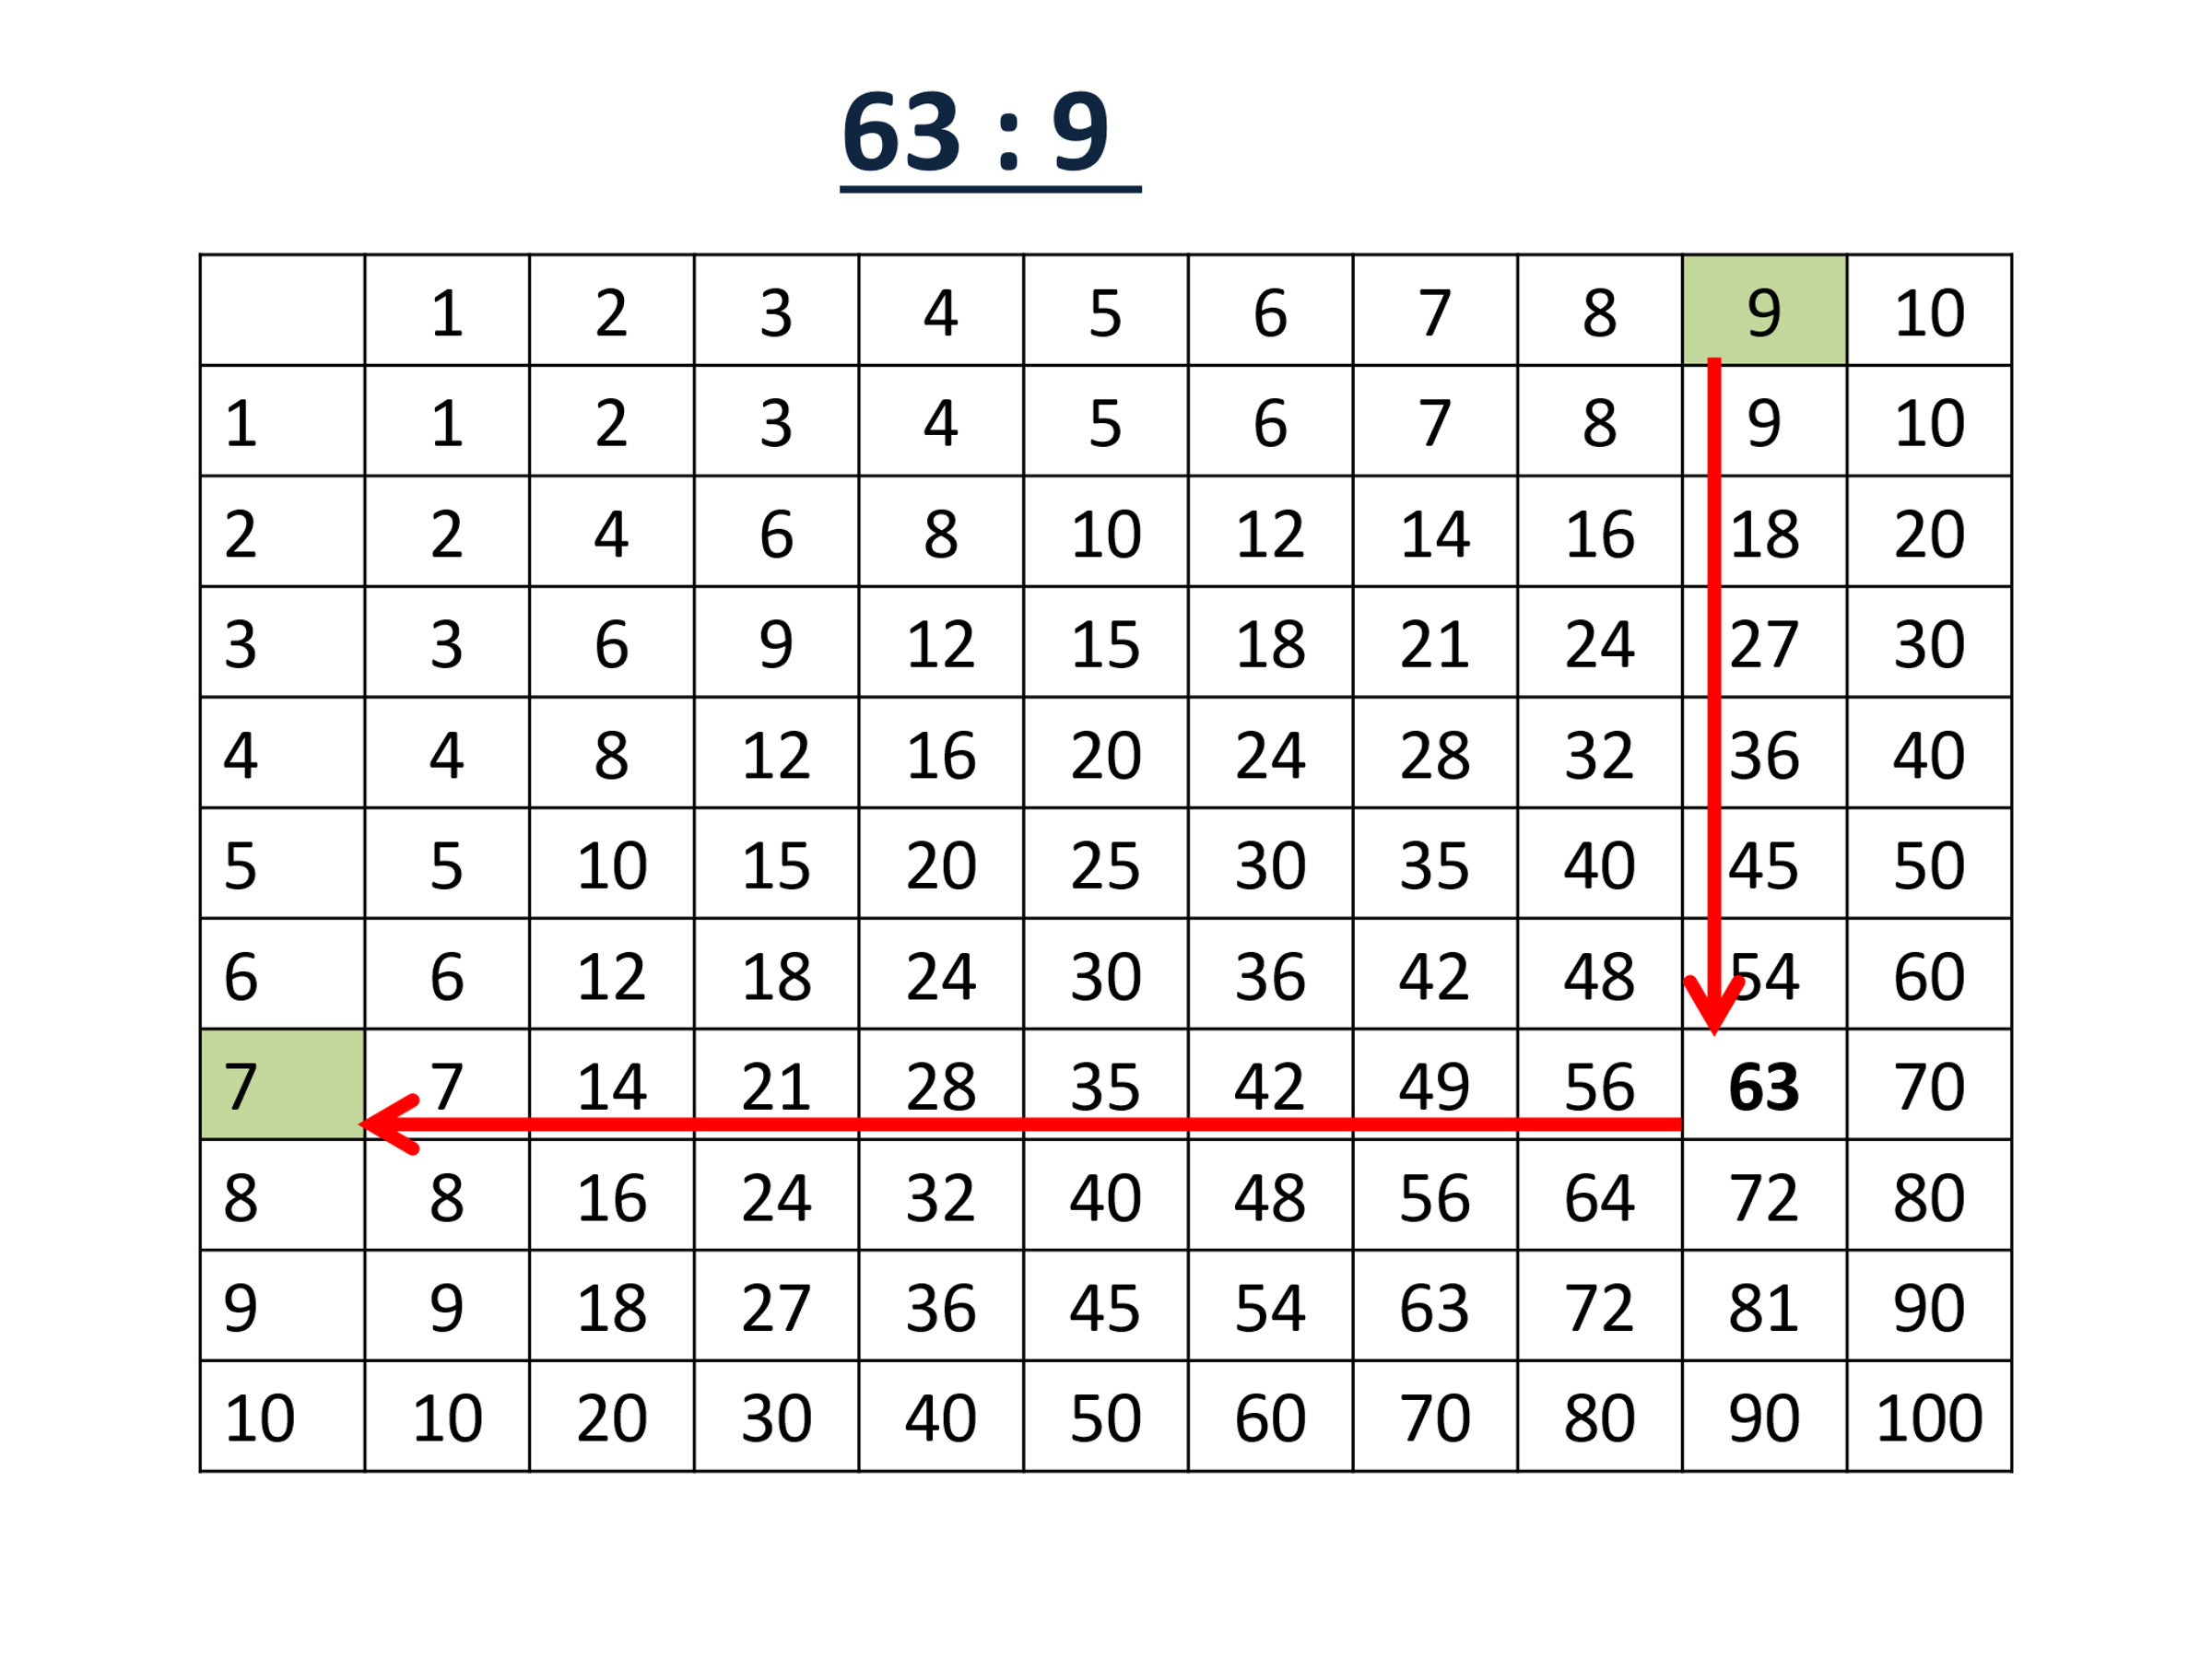
3) Включение алгоритма нахождения результата по таблице Пифагора в активное использование. | - Какую геометрическую фигуру использовал Пифагор для своей таблицы?  - Следующее задание: с помощью перфокарты и результатов вычисления примеров на умножение и деление с использованием таблицы построим прямоугольник.  - Называю задание и цвет, которым нужно обозначить точку.  56 : 7 (8-зелёный), 72 : 8 (9-синий), 6 : 3 (2-зелёный), 7 * 4 (28-красный), 24 : 6 (4-зелёный), 6 * 3 (18-синий), 5 : 5 (1-зелёный), 7 * 2 (14-красный)  - Проверим результаты.  - Отложите перфокарту и ТОЛЬКО по точкам зелёного цвета постройте прямоугольник | Ответы учащихся (прямоугольник)  У каждого учащегося для работы в тетради есть перфокарта (отверстия рядом с числами) и шариковые ручки трёх цветов (синего, зелёного, красного) для обозначения точкой в отверстии рядом с числом правильного результата.  Для быстрого вычисления результата пользуются таблицей Пифагора  Ответы учащихся и сверка результатов. Отмечают баллы в листе самооценки за вычисления и построение прямоугольника. (№2 (а, б)) | Перфокарта, рабочая тетрадь, цветные ручки  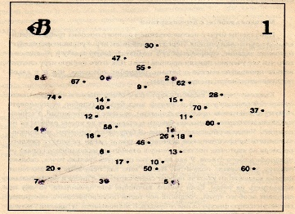  Таблица Пифагора в учебнике, линейка
а) Работа с геометрическим материалом | - По линейке проведите отрезок в прямоугольнике так, чтобы получились два равных квадрата.  - Посчитайте в клетках, какую площадь занимает один квадрат?  - Постройте в левом квадрате фигуру, площадь которой составляет 14 клеток | Выполняют чертёж, подсчитывают площадь квадрата. Называют удобный способ подсчёта клеток и вычисляют по таблице.  Выполняют задание самостоятельно.  Проверяют фронтально. В листе самооценки отмечают баллы за выполнение задания №2 (в) | Таблица Пифагора в учебнике, линейка  Слайды с возможными вариантами чертежа для проверки  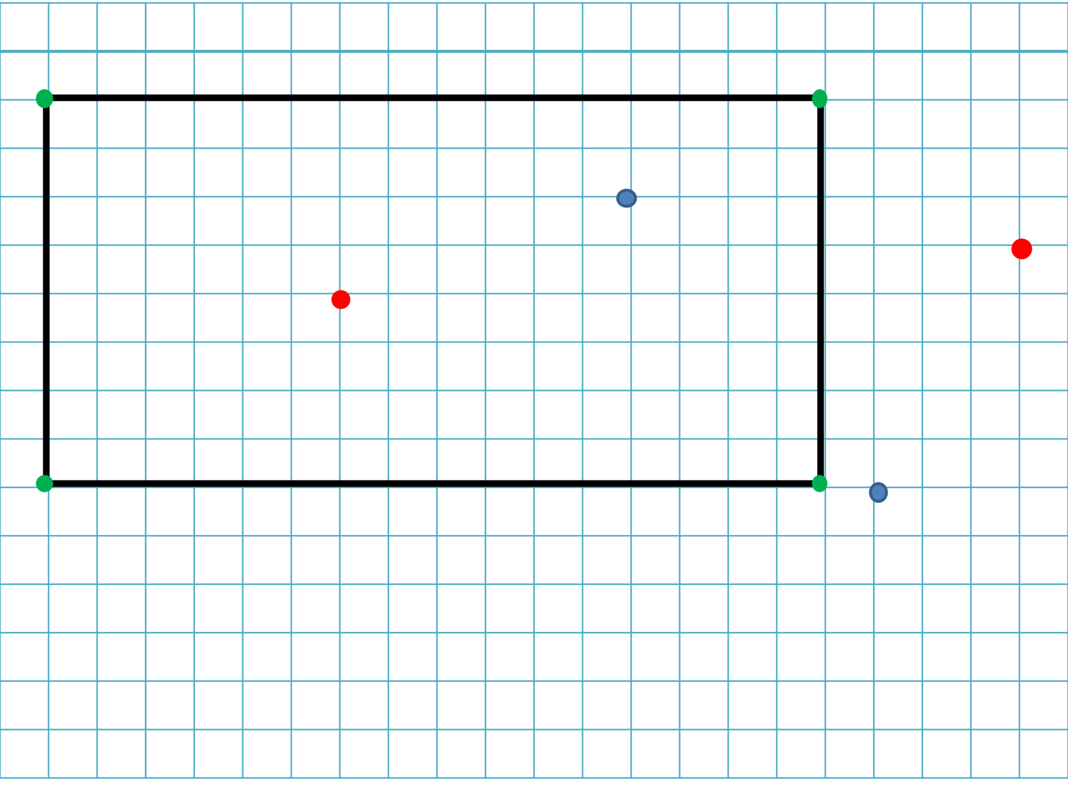  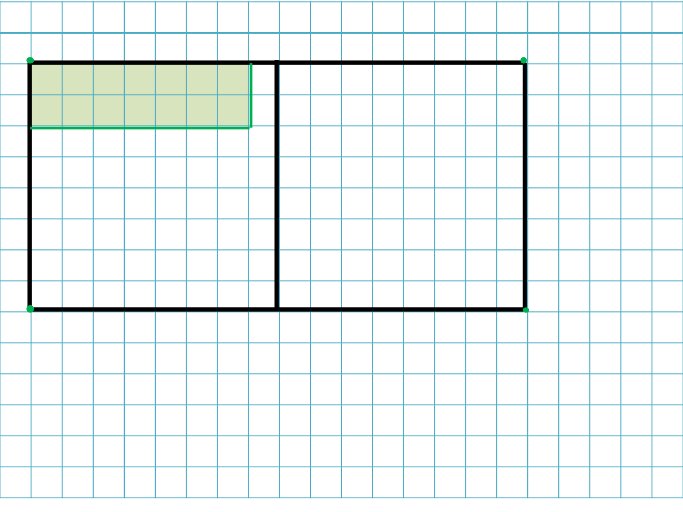
ФИЗМИНУТКА
б) Решение задачи | Работа с задачей  - О чём говорится в задаче?  - Что известно?  - Можем ли сразу ответить на главный вопрос задачи?  - Перечитайте задачу и в конверте (у каждого на парте) найдите и выберите карточку, в которой краткая запись отражает условие задачи.  - В карточке заполните данные условия и вопрос задачи в таблицу.  - Проверим ваши записи и составим план решения задачи.  Вопросы для составления плана решения.  - Запишите решение задачи выражением.  - Можно ли было для вычислений воспользоваться таблицей Пифагора?  - Можно ли записать решение задачи ещё одним способом?  - Запишите другой способ выражением. | Отвечают на вопросы.  Выбирают верную краткую запись.  Поднимают карточку с правильным условием к задаче.  Отмечают в листе самооценки верный выбор.  Работают самостоятельно.  Проверяют по слайду.  Ответы учащихся.  На доске учащийся записывает решение задачи выражением.  (8 + 6)*4 = 56(л.)  Остальные сверяют с записью на доске.  Ответы и объяснение приёма вычисления по таблице.  В листе самооценки отмечают баллы, соответствующие выполнение решения задачи.  Записывают решение задачи другим способом.  На доске один из учащихся делает запись.  8 * 4 + 6 * 4 = 56(л.)  Отмечают в листе самооценки баллы выполненного задания. | Учебник стр.26 №3, карточки с краткой записью (разные варианты) задачи разного цвета в конверте, рабочая тетрадь.  Слайд  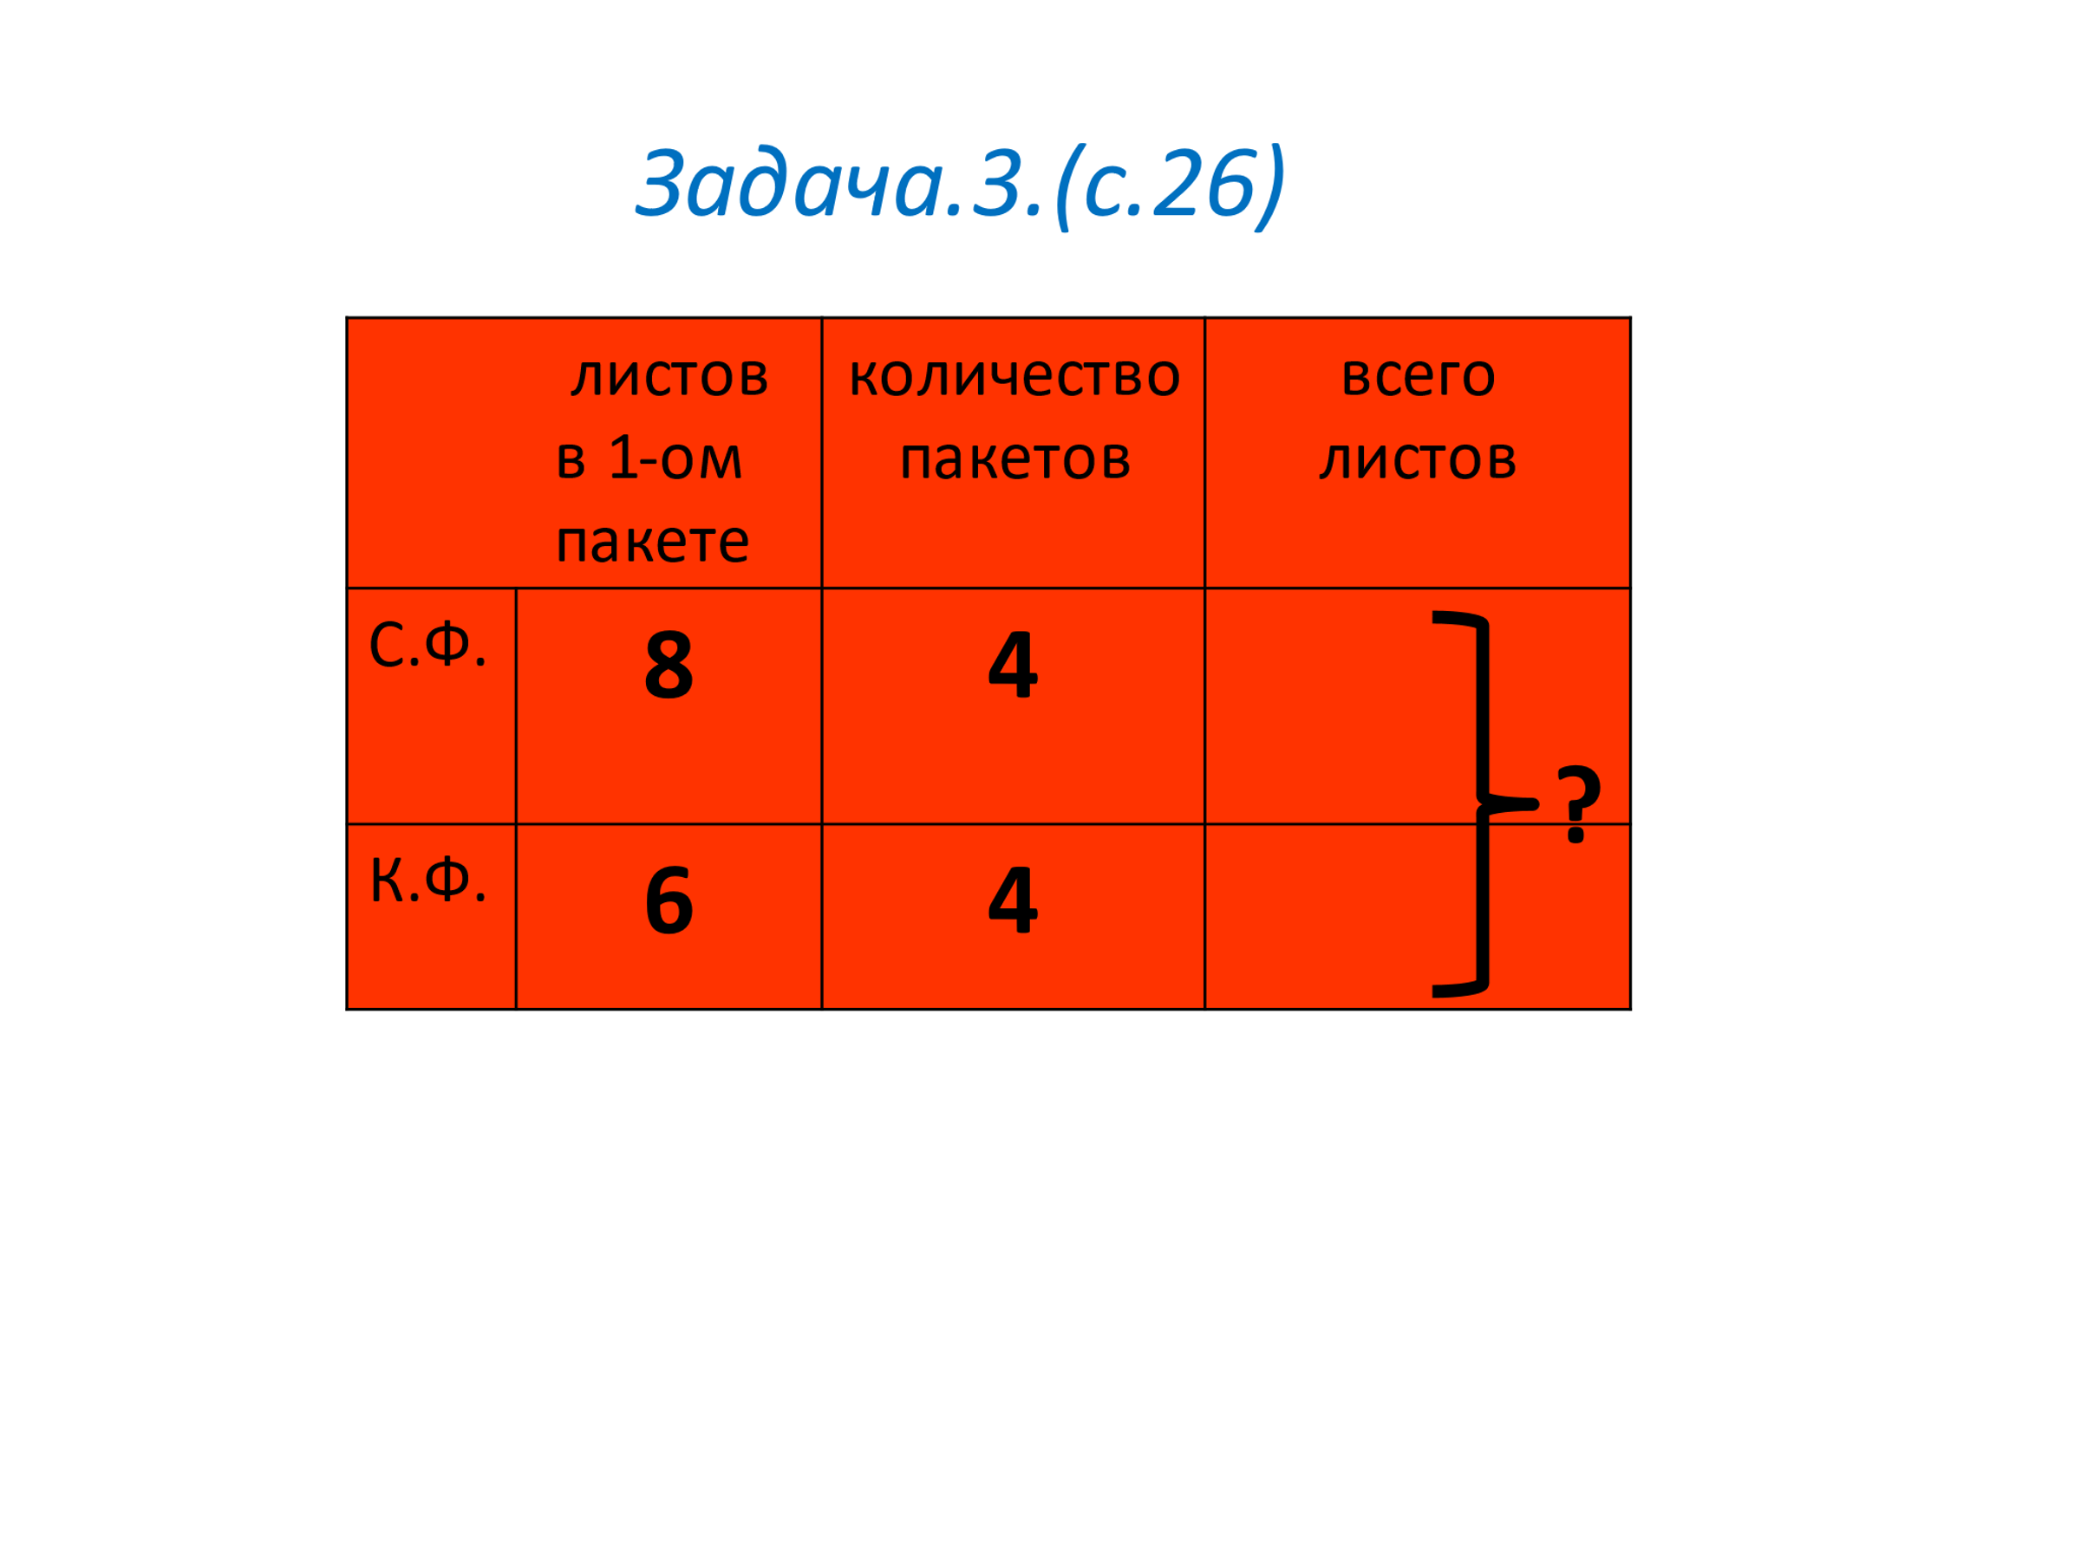
4) Рефлексия | - Подведём итоги урока  - С чем познакомились сегодня на уроке?  - Чему научились?  - Подсчитайте баллы в листе самооценки и посмотрите отметку, которую заработали за работу на уроке.  - Продолжите фразу: «Сегодня на уроке я …»  - Всем спасибо за работу на уроке. | Ответы учащихся.  Работают в листе самооценки.
5) Домашнее задание | - Научить членов семьи пользоваться таблицей Пифагора.  - Задание из ТПО

Приложение
Карта самооценки учащегося _______________________
1.Математический диктант (табличное умножение и деление | Баллы
Без ошибок | 2
С 1-ой ошибкой | 1
2-3 ошибки | 0
2.Работа с таблицей (учебник стр.25) и перфокартой
а) Выполнение умножения и деления по таблице
Без ошибок | 2
1-2 ошибки | 1
3 и более ошибок | 0
б) Построение прямоугольника
верно | 1
ошибочно | 0
в) Построение фигуры с заданной площадью
верно | 1
неверно | 0
3. Задача №3 с.26
Верный выбор таблицы условия задачи | 1
Верно записал выражение первого способа решения | 3
Допустил ошибки в записи выражения | 2
Допустил ошибки в вычислении | 1
Списал с доски правильное решение | 0
Верно записал выражение второго способа решения | 3
Допустил ошибку в записи выражения вторым способом | 2
Списал с доски второй способ решения | 0
Дополнительные баллы за устные ответы | 3
 | 2
 | 1
Баллы | отметка
14-16 баллов | «5»
11-13 баллов | «4»
8-10 баллов | «3»

Карточки. Варианты краткой записи задачи. (в конверте)
листов в одном пакете | количество пакетов | всего листов
С.
К.

1 пакет | Всего листов
С.
К.

всего | листов | количество
С.
К.

Учебное пособие «Перфокарта» на каждого учащегося.

Слайд 1.

Слайд 3 (с анимацией). 1) ряд чисел – верные ответы математического диктанта с буквами под каждым числом; 2) после выполнения задания (запиши ответы в порядке убывания и подпиши буквы, соответствующие числам) - ряд чисел со словом «пифагор»; 3) портрет Пифагора; 4) таблица Пифагора.

Слайды (с анимацией). Стрелочки, показывающие направление при умножении и делении по таблице Пифагора.

Слайд для проверки построения прямоугольника по точкам.

Слайд для проверки и помощи построения фигуры с заданной площадью

Слайд для проверки краткой записи задачи с помощью таблицы.

